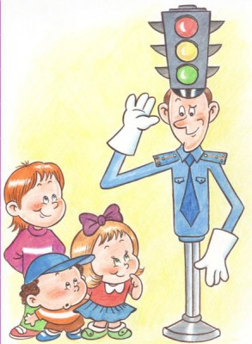

.

Уважаемые родители!

Ваш ребенок сегодня первоклассник. Это большое событие в его жизни и в жизни семьи.
Старайтесь в первой месяц обязательно провожать детей в школу и встречать их после занятий, если же вы лишены такой возможности, то определите для ребенка самый короткий и безопасный путь в школу. Пройдите по выбранному маршруту и расскажите своему малышу, как на наиболее трудных участках следует переходить улицу. Несколько раз перейдите здесь улицу вместе с ребенком.
Используйте любой подходящий момент для ознакомления детей с правилами уличного движения.
Гуляя с ребенком по городу, по дороге в школу и домой обратите его внимание на то, как много машин, автобусов, трамваев ездит по улицам. А какой порядок! Это потому, что люди выполняют правила дорожного движения.
Расскажите ребенку о сигналах светофора.
Красный свет - запрет движенья.
Желтый свет – предупреждение.
Свет зеленый говорит:
Пешеходам путь открыт!
Запомни значение каждого света!
Тебе пригодится на улице это.
Очень важно, чтобы ваш ребенок не только запомнил, но и хорошо понял, что выполнять правила движения нужно всегда и всюду.
Расскажите о том, что машины идут по одной стороне мостовой, что люди ходят по тротуару. Переходя с ребенком улицу покажите ему, объясните, что надо внимательно посмотреть налево, потом направо и переходить улицу прямо, а не наискось. Помните, что автобус и троллейбус надо обходить сзади, а трамвай спереди!
Очень важно, чтобы ваш ребенок понял, а не только запомнил, что выполнять правила движения нужно всегда и всюду. Поэтому личным примером показывайте ему, как надо вести себя на улице. Отпускайте детей одних в школу только тогда, когда твердо будете уверены, что они хорошо усвоили и выполняют правила движения.

Светофор и ребенок
(памятка родителям)

Ваш малыш стал совсем большой и самостоятельный. Он ходит в школу и гордится
Этим. Но существует опасность, которая чаще других подстерегает ребят. Это движущийся транспорт.
Есть детские книжки, детский театр, детское кино, детские игрушки. Но нет и быть не может "детского дорожного движения".
Безопасному поведению на дороге надо учить. Но заученные, как стихи, Правила не уберегут ребенка от беды. Поэтому наряду с изучением Правил дорожного движения надо действовать личным примером.
Надо объяснять ребенку, что Зеленый сигнал светофора не означает, что дорогу можно переходить без оглядки.
Он лишь РАЗРЕШАЕТ переход дороги. Безопасность пешеход должен обеспечить себе сам. Для этого нужно узнать, как переходить дорогу по зеленому сигналу светофора и научиться это делать на практике.
Правила перехода дороги на регулируемом пешеходном переходе:

- Остановись на краю тротуара, не наступай на бордюрный камень.
- Дождись зеленого сигнала. Если он мигает, переходить не следует, хотя переход и разрешен - можно попасть в опасную ситуацию.
- Посмотри по сторонам. Транспортные средства стоят и водители пропускают пешеходов? Переходи дорогу, придерживаясь правой стороны перехода.
- Иди быстро, но не беги.
- Если при подходе к середине проезжей части загорается красный сигнал, остановись. Не делай лишних шагов ни вперед, ни назад. Следи за проезжающим транспортом слева и справа.
- Заканчивай переход, только убедившись, что снова горит зеленый сигнал и транспортные средства стоят.

С сентября месяца у Вас, дорогие мамы и папы, начались весьма непростые испытания. Главным учителем безопасного поведения детей на проезжей части будет не школа, а именно Вы. Какие бы занятия с вашим малышом там ни проводили, школа может лишь закреплять те нравственные навыки, устойчивые привычки безопасного поведения на улицах и дорогах, которые вы сформируете в семье.
Пока, к глубочайшему сожалению, педагоги вынуждены переучивать первоклассников или отучать от неправильных знаний и вредных привычек, привитых детям взрослыми. Главным в воспитании законопослушного гражданина, в том числе как участника дорожного движения, для родителей должен быть принцип «Делай, как я». Чтобы ребенок не нарушал Правила дорожного движения, он должен не просто их знать - у него должно войти в привычку их соблюдать. Даже если вы опаздываете, все равно переходите дорогу там, где это разрешено правилами. Ваш пример будет куда более наглядным, чем сотни раз повторяемые слова «не ходи на красный свет».
Дорожное движение начинается не с проезжей части дорог и улиц, а с тротуара. Поэтому, отправляясь в школу с ребенком, объясните ему, что нужно быть внимательным с первых шагов от подъезда дома. Пройдите с ним весь путь и ненавязчивого показывайте наиболее опасные участки.
Если в первом классе большинство из вас провожают и встречают ребенка из школы, то во втором классе многие дети предоставлены сами себе, не научившись оценивать ситуацию и планировать свои действия. При этом они имеют весьма малый опыт самостоятельного перехода проезжей части дороги.
Социологические исследования, проведенные специалистами психологического центра МГУ показали, что:
- - второклассники составляют самую большую группу риска, подвергающую свою жизнь опасности;
- - именно среди второклассников самое большое количество ребят называют наиболее безопасным способом переход дороги без сопровождения взрослых;
- - только ученики вторых классов считают, что безопасно переходить дорогу в любом месте.

РОДИТЕЛИ, ОБРАТИТЕ НА ЭТО ВНИМАНИЕ!!!

Вовремя дайте своим детям необходимые знания и умения, чтобы им не пришлось приобретать нужный опыт общения с дорогой самостоятельно.

Как научить ребенка не попадать в типичные дорожные "ловушки".

Главная опасность - стоящая машина!
Стоящая машина опасна: она может закрывать собой другой автомобиль, который движется с большой скоростью, мешает вовремя заметить опасность. Нельзя выходить на дорогу из-за стоящих машин. В крайнем случае, нужно осторожно выглянуть из-за стоящего автомобиля, убедиться, что опасность не угрожает и только тогда переходить дорогу.

Не обходите стоящий автобус ни спереди, ни сзади!
Стоящий автобус закрывает собою участок дороги, по которому в тот момент, когда вы решили ее перейти, может проезжать автомобиль. Кроме того, люди около остановки обычно спешат и забывают о безопасности. От остановки надо двигаться в сторону ближайшего пешеходного перехода.

Умейте предвидеть скрытую опасность!
Из-за стоящего автомобиля, дома, забора, кустов и др. может неожиданно выехать машина. Для перехода дороги нужно выбрать такое место, где дорога просматривается в оба направления. В крайнем случае, можно осторожно выглянуть из-за помехи, убедиться, что опасности нет, и только тогда переходить дорогу.

Машина приближается медленно, и все же надо пропустить ее.
Медленно движущаяся машина может скрывать за собой автомобиль, идущий на большой скорости. Ребенок часто не подозревает, что за одной машиной может быть скрыта другая.

И у светофора можно встретить опасность.
Сегодня на дорогах города мы постоянно сталкиваемся с тем, что водители автомобилей нарушают Правила дорожного движения: мчатся на высокой скорости, игнорируя сигналы светофора и знаки перехода. Поэтому недостаточно научить детей ориентироваться на зеленый сигнал светофора, необходимо убедиться, что опасность не угрожает. Дети часто рассуждают так: "Машины еще стоят, водители меня видят и пропустят". Они ошибаются.

"Пустынную" улицу дети часто перебегают не глядя.
На улице, где машины появляются редко дети, выбегают на дорогу предварительно ее не осмотрев, и попадают под машину. Выработайте у ребенка привычку всегда перед выходом на дорогу остановиться, оглядеться, прислушаться - и только тогда переходить улицу.

Стоя на осевой линии, помните: сзади может оказаться машина!
Дойдя до осевой линии и остановившись, дети обычно следят только за машинами, двигающимися с правой стороны, и забывают об автомобилях проезжающих у них за спиной. Испугавшись, ребенок может сделать шаг назад - прямо под колеса машины. Если пришлось остановиться на середине дороги, надо быть предельно внимательным, не делать ни одного движения, не убедившись в безопасности.

На улице крепко держите ребенка за руку!
Находясь рядом с взрослым, ребенок полагается на него и либо вовсе не наблюдает за дорогой, либо наблюдает плохо. Взрослый этого не учитывает. На улице дети отвлекаются на всевозможные предметы, звуки, не заметив идущую машину, и думая, что путь свободен, вырываются из рук взрослого и бегут через дорогу. Возле перехода дороги вы должны крепко держать ребенка за руку.

Арки и выезды из дворов - места скрытой опасности!
В крупных городах местом повышенной опасности являются арки, через которые из дворов на проезжую часть выезжают машины. Не допускайте, чтобы ребенок бежал мимо арки впереди взрослого: его необходимо держать за руку.

Помните! Ребенок учится законам улицы, беря пример с вас, родителей, других взрослых. Пусть Ваш пример учит дисциплинированному поведению на улице не только Вашего ребенка, но и других детей. Переходите дорогу, соблюдая Правила дорожного движения.

Обучающиеся, будьте дисциплинированы на улице!

- Ходите только по тротуару!
- Переходите улицу в местах, где имеются линии или указатели
перехода, а где их нет — на перекрестках по линии тротуаров.
- Переходя улицу, посмотрите налево, а дойдя до середины — направо!
- На улицах и дорогах, где движение регулируется, переходите
проезжую часть только при зеленом сигнале светофора или
разрешающем жесте регулировщика.
- Не перебегайте дорогу перед близко идущим транспортом!
- Не устраивайте игры и не катайтесь на коньках, лыжах и санках
на проезжей части улицы!
7. Езда на велосипедах по улицам и дорогам разрешается детям
не моложе 14 лет.
8. Соблюдайте правила пользования городским транспортом.
9. Помните, что дорога в школу должна быть не короткой, а
безопасной.
Соблюдайте Правила дорожного движения сами
и помогайте в этом своим родным и близким!

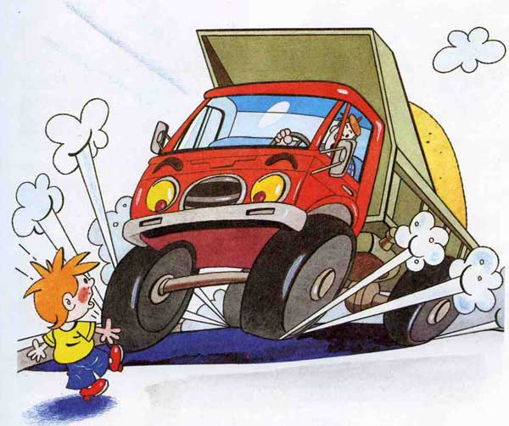
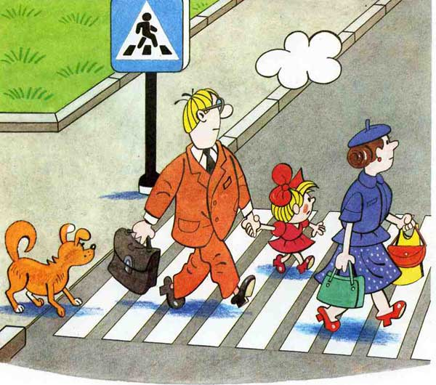

Сегодня на улице идет дождь. Дорога скользкая. Стёкла автомобилей покрываются водой и в машине работают дворники. Видимость ухудшается. В таких условиях водителю трудно ехать. Расстояние, нужное для остановки автомобиля, на мокрой дороге увеличивается. Поэтому, возвращаясь из школы в такую погоду, будьте очень внимательными. Посмотрите вокруг себя, пропустите приближающийся транспорт и, только убедившись в полной безопасности, начинайте переходить дорогу.
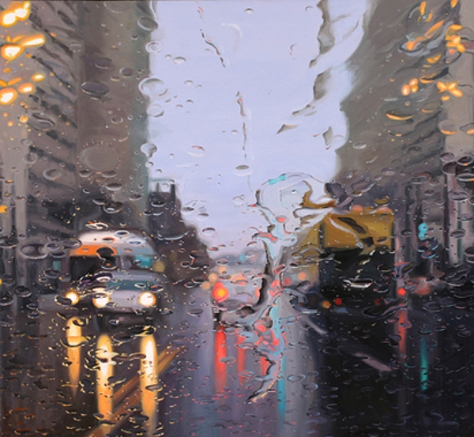
ЗАПОМНИТЕ: даже опытный водитель не сможет мгновенно остановить автомобиль.



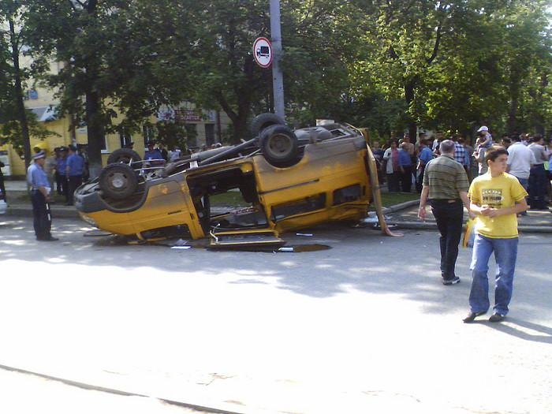

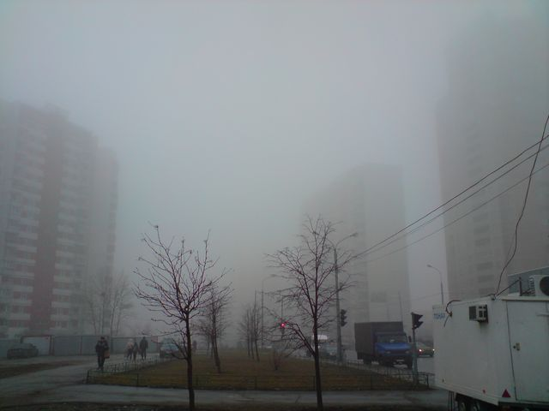
Если на улице туман, видимость ухудшается. Это очень влияет на дорожно-транспортную обстановку. Поэтому прежде чем перейти дорогу, убедитесь, что вблизи нет приближающегося транспорта. В тумане будь особенно осторожным.

Сегодня на улице мороз. Стёкла автомобилей покрываются изморозью, и водителю трудно наблюдать за дорогой. Если вы переходите улицу, не спешите, посмотрите по сторонам. Пропустите транспортное средство, ведь из-за плохой видимости водитель может вас не заметить. Будьте осторожны в такую погоду!
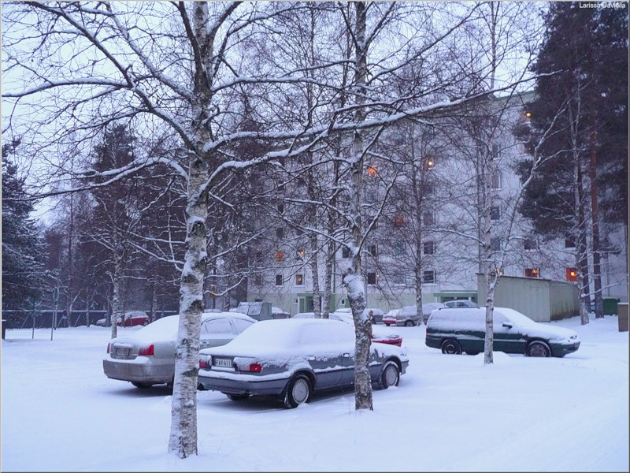

В осенние дни дорога и тротуар часто покрываются ледяной коркой. В таких условиях легко поскользнуться и упасть. Особенно опасно переходить дорогу. На скользкой дороге машину остановить трудно. Поэтому надо быть особенно осторожным в такую погоду. Не спешите, т. к. можно неожиданно упасть и оказаться под колёсами.
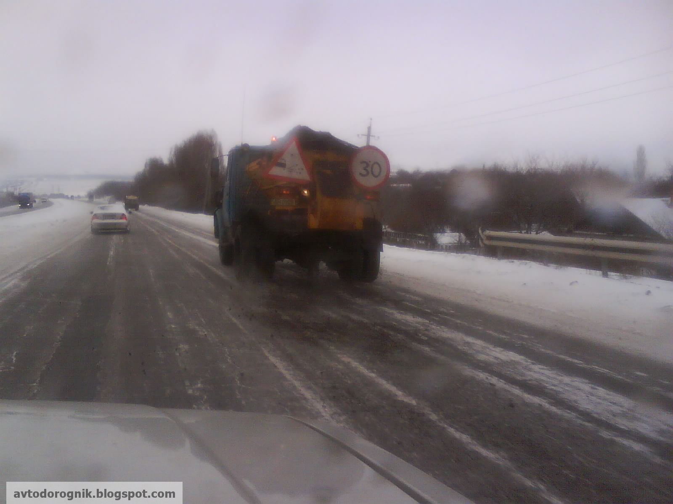

Наконец-то пришли солнечные деньки. Большинство автомобилистов уже соскучились по сухому асфальту и теплой погоде. Несмотря на то, что снег растаял, весенние дороги весьма коварны. С наступлением весны движение на дорогах становится интенсивнее. Весна – время сезонного всплеска ДТП. На дорогах появляются дополнительные транспортные средства: мопеды, мотоциклы, скутеры. В такие дни старайтесь быть очень бдительными.

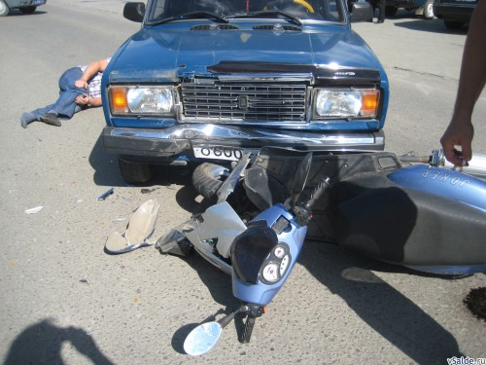

Переходя любую дорогу, необходимо посмотреть сначала налево, потом направо.

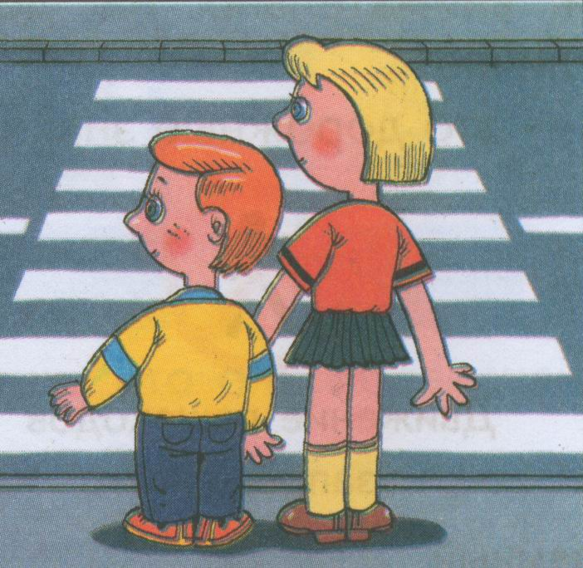
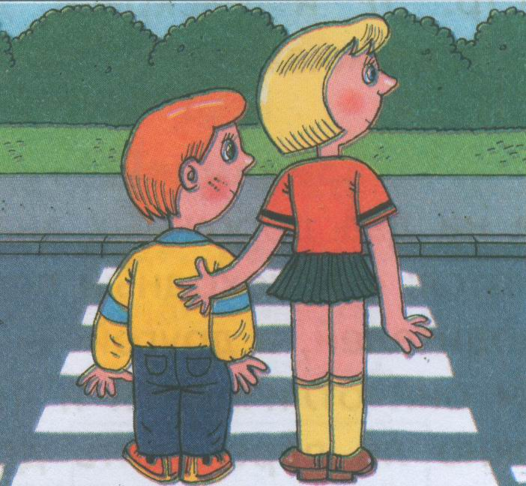

Ребенок должен знать, что даже если машин не видно, но на светофоре горит красный сигнал, идти нельзя ни в коем случае - это работа родителей, показывать пример.

Переходить дорогу следует аккуратно, внимательно и быстро. Довольно часто дети роняют свою ручную поклажу - игрушки, сумки, билетики, и часто это происходит на дороге. Упавшую при переходе через дорогу вещь не стоит поднимать, это довольно опасно, и ребенок должен осознавать это. Пусть один раз придется оставить любимого пластикового поросенка среди машин, объяснив ребенку, что в будущем вещь нужно либо крепко держать, либо передать на "временное хранение" старшим. Это же касается пассажирского транспорта, железнодорожных переходов, и даже трамвайных рельс. Обязательно приучите ребенка переступать через рельсы, а не ходить по ним - в раннем возрасте сложно понять, как отличить обычное пересечение рельсов от места перевода стрелки. И конечно, классическое предостережение о том, что дорога (пешеходный переход, рельсы, причал катеров, остановка транспорта) - не место для игр.

Конечно, не всегда на перекрестках есть светофоры, а зачастую светофоры не работают вовсе. Ребенок должен знать, что переходить дорогу можно по пешеходной зебре, в особо опасных для перехода местах есть либо подземные, либо надземные переходы. Нельзя переходить дорогу в местах с плохим обзором местности. И конечно, в случае особо неудобного перехода, лучше дождаться кого-то, кто поможет перейти дорогу. Трамвай всегда обходят спереди, троллейбус и маршрутное такси - сзади (именно так водители и люди, переходящие дорогу, получают максимальный обзор пространства).

Довольно сложным может стать для ребенка переход, когда одновременно разрешен проезд машин и горит зеленый свет для пешехода. По правилам, водитель обязан пропустить пешехода, но идти на зеленый свет, не оглядываясь, все же не стоит. У машины могут отказать тормоза, может ехать машина с сигнальными маячками и сиреной, которую обязаны пропускать все, и водители, и пешеходы (полицейские машины, скорая помощь и т.п.).

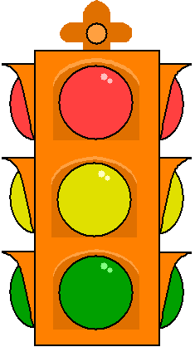

Если у подъезда дома возможно движение, сразу обратите внимание ребенка, нет ли приближающегося транспорта. Если у подъезда стоят транспортные средства или растут деревья, приостановите свое движение и оглядитесь – нет ли опасности.

При движении по тротуару.
- Придерживайтесь правой стороны.
- Взрослый должен находиться со стороны проезжей части.
- Если тротуар находится рядом с дорогой, родители должны держать ребенка за руку.
- Приучите ребенка, идя по тротуару, внимательно наблюдать за выездом машин со двора.
- Не приучайте детей выходить на проезжую часть, коляски и санки везите только по тротуару.
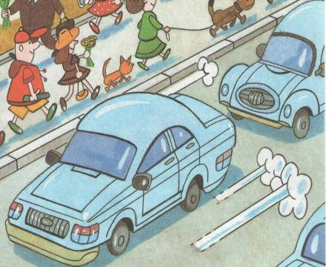

Готовясь перейти дорогу.
- Остановитесь, осмотрите проезжую часть.
- Развивайте у ребенка наблюдательность за дорогой.
- Подчеркивайте свои движения: поворот головы для осмотра дороги. Остановку для осмотра дороги, остановку для пропуска автомобилей.
- Учите ребенка всматриваться вдаль, различать приближающиеся машины.
- Не стойте с ребенком на краю тротуара.
- Обратите внимание ребенка на транспортное средство, готовящееся к повороту, расскажите о сигналах указателей поворота у машин.
- Покажите, как транспортное средство останавливается у перехода, как оно движется по инерции.
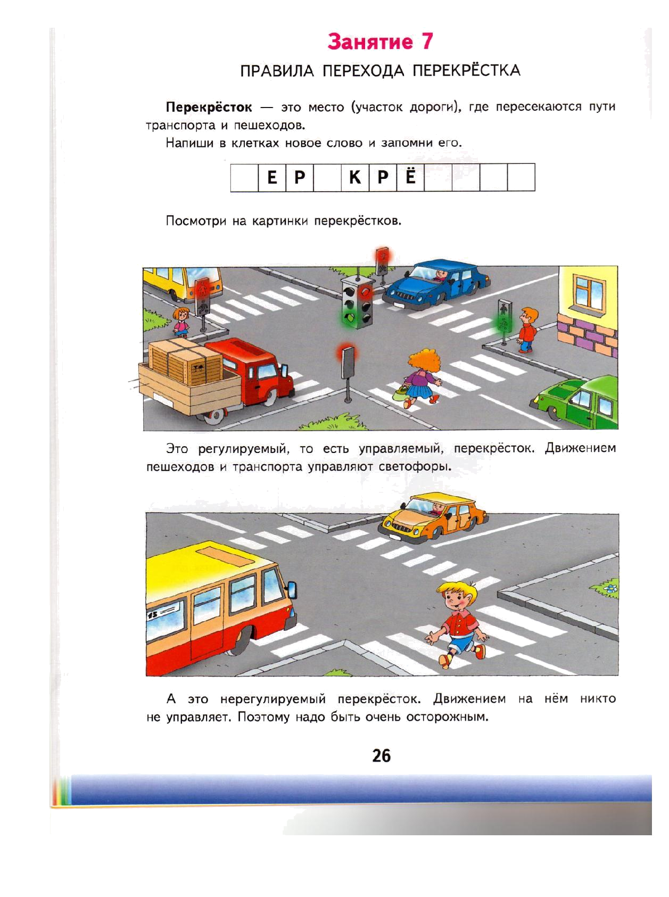

При посадке и высадке из транспорта.

- Выходите первыми, впереди ребенка, иначе ребенок может упасть, выбежать на проезжую часть.

- Подходите для посадки к двери только после полной остановки.

- Не садитесь в транспорт в последний момент (может прищемить дверями).

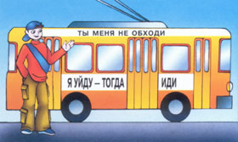
- Приучите ребенка быть внимательным в зоне остановки – это опасное место (плохой обзор дороги, пассажиры могут вытолкнуть ребенка на дорогу).

При ожидании транспорта.

Стойте только на посадочных площадках, на тротуаре или обочине.
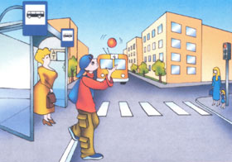

Рекомендации по формированию навыков поведения на улицах.

- Навык переключения на улицу: подходя к дороге, остановитесь, осмотрите улицу в обоих направлениях.

- Навык спокойного, уверенного поведения на улице: уходя из дома, не опаздывайте, выходите заблаговременно, чтобы при спокойной ходьбе иметь запас времени.

- Навык переключения на самоконтроль: умение следить за своим поведением формируется ежедневно под руководством родителей.

- Навык предвидения опасности: ребенок должен видеть своими глазами, что за разными предметами на улице часто скрывается опасность.

Важно чтобы родители были примером для детей в соблюдении правил дорожного движения.

- Не спешите, переходите дорогу размеренным шагом.
- Выходя на проезжую часть дороги, прекратите разговаривать — ребёнок должен привыкнуть, что при переходе дороги нужно сосредоточиться.
- Не переходите дорогу на красный или жёлтый сигнал светофора.
- Переходите дорогу только в местах, обозначенных дорожным знаком «Пешеходный переход».
- Из автобуса, троллейбуса, трамвая, такси выходите первыми. В противном случае ребёнок может упасть или побежать на проезжую часть дороги.
- Привлекайте ребёнка к участию в ваших наблюдениях за обстановкой на дороге: показывайте ему те машины, которые готовятся поворачивать, едут с большой скоростью и т.д.
- Не выходите с ребёнком из-за машины, кустов, не осмотрев предварительно дороги, — это типичная ошибка, и нельзя допускать, чтобы дети её повторяли.
- Не разрешайте детям играть вблизи дорог и на проезжей части улицы.
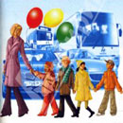

Рекомендации для родителей
Каникулы - это время, когда наибольшее количество детей и подростков имеют наименьший контроль со стороны взрослых. В первую очередь имеются в виду каникулы зимние, весенние, осенние.
Каникулы совпадают с периодом значительных изменений в природе, сложных погодных условий. Холодные еще по-зимнему ветры, снег, гололед, температурные перепады создают для водителей дополнительные сложности на дорогах.
Ежегодно всплеск детского дорожно-транспортного травматизма регистрируется в период школьных каникул.
С детьми следует обсуждать особенности сезона. Колебания температуры, вид осадков, длина светового дня, видимость на дорогах во время снегопада, ветры – все это влияет на дорожно-транспортную обстановку. Этот момент необходимо тщательно обсуждать с детьми, т.к. плохое состояние дороги, улиц, дворов – источник повышенной опасности для жизни и здоровья детей.
Основное правило для пешеходов в любой сезон – осторожность и ещё раз осторожность.
Берегите жизнь детей!

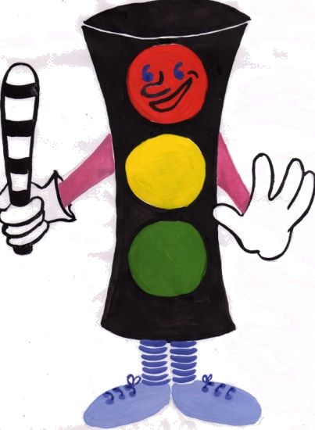

Никогда не выбегайте на дорогу перед приближающимся автомобилем. Это опасно потому, что водитель не может остановить машину сразу.

Дорогу необходимо переходить в специально установленных местах по пешеходному переходу.

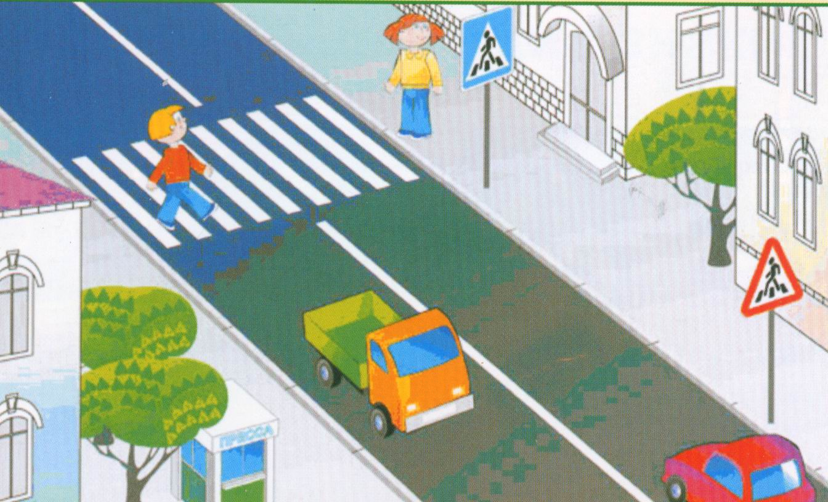
На проезжую часть выходите только после того, как убедитесь в отсутствии приближающегося транспорта и слева и справа.

Выйдя из автобуса, не выбегайте на дорогу. Подождите, пока автобус отъедет, и только потом, убедившись в отсутствии машин, переходите дорогу.
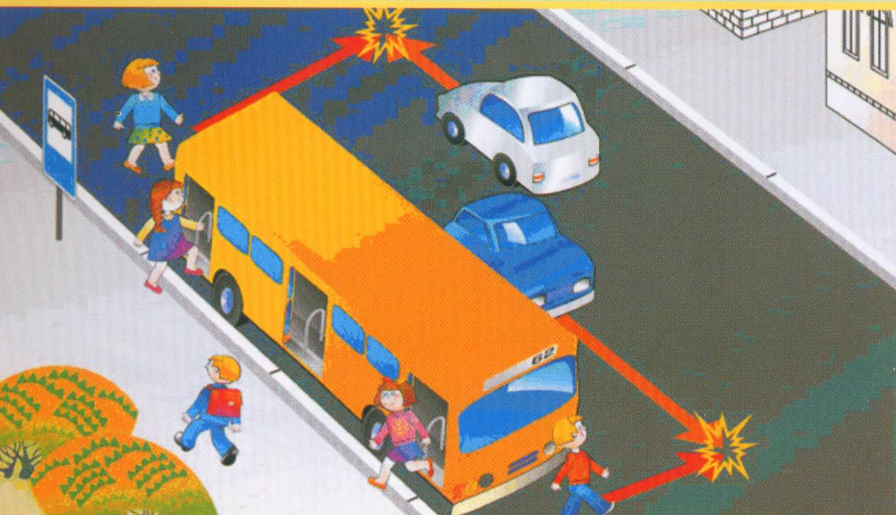

Опасно выезжать на проезжую часть на скейтах и роликовых коньках.

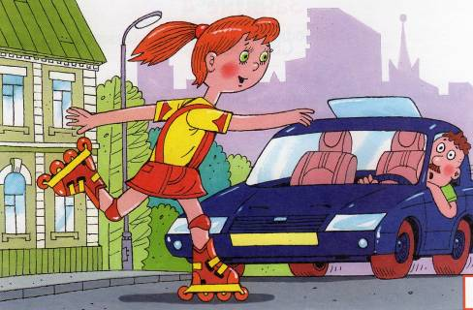

Не выбегайте на дорогу вне зоны пешеходного перехода, в этом месте водитель не ожидает пешеходов и не сможет мгновенно остановить автомобиль.
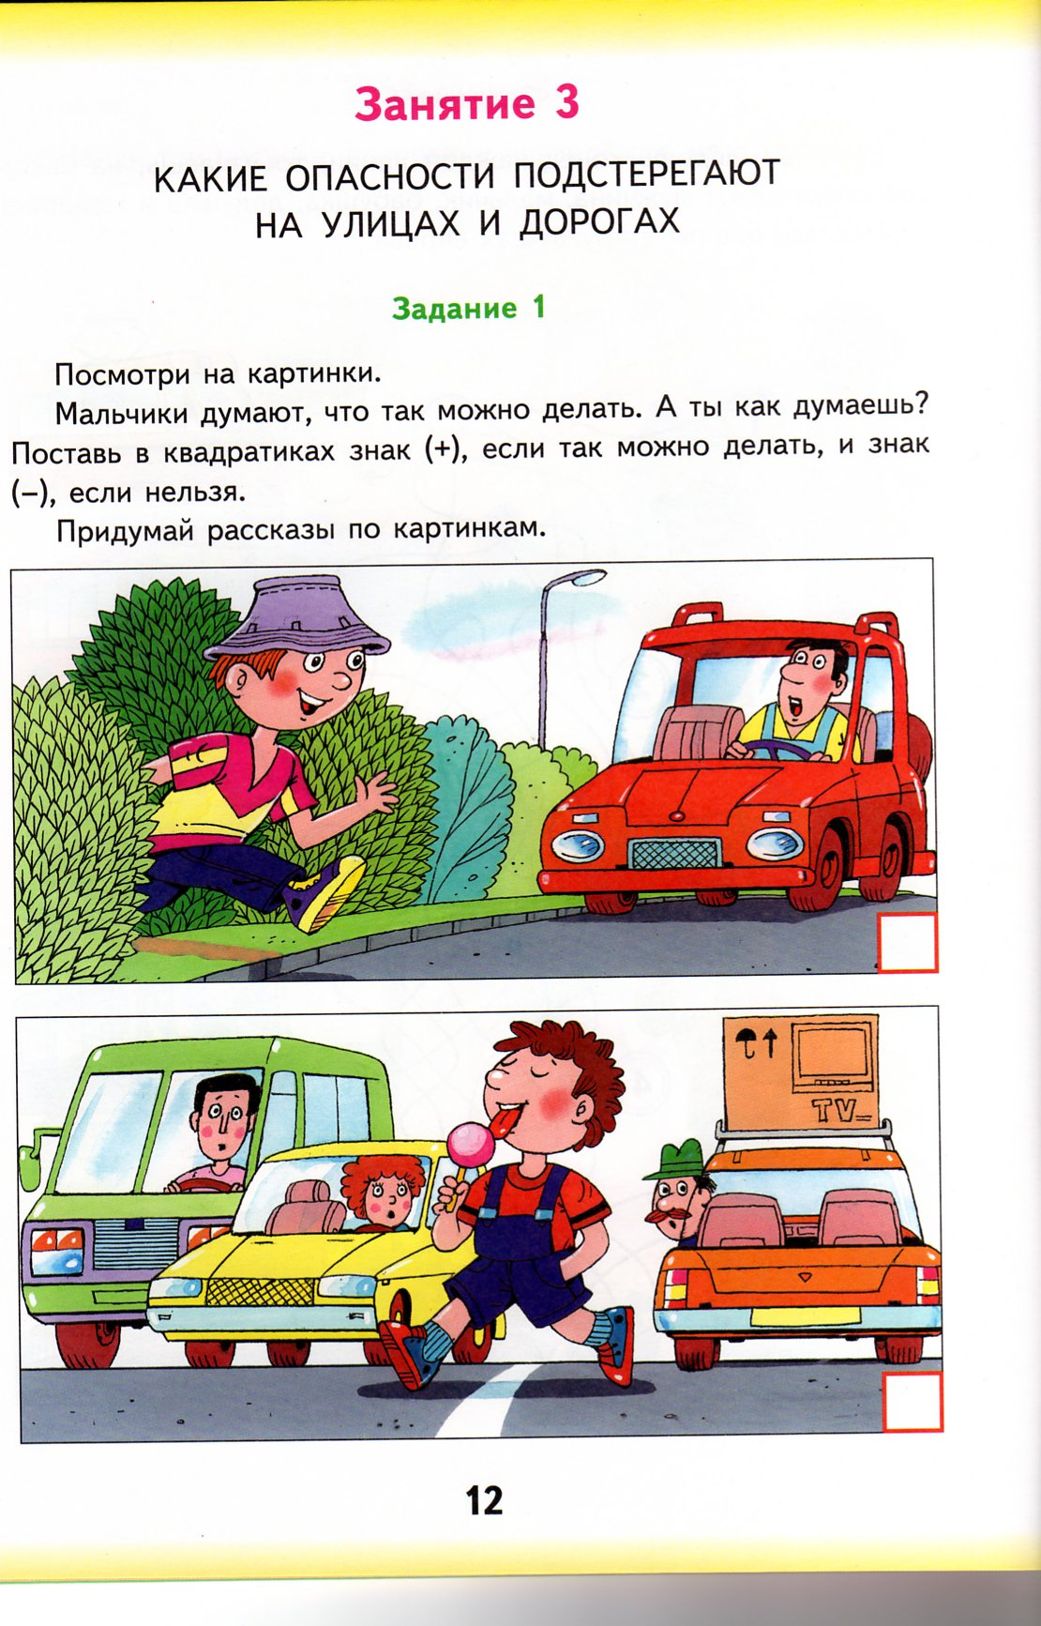
Опасно играть в мяч и другие игры рядом с проезжей частью, лучше это делать во дворе или на детской площадке.
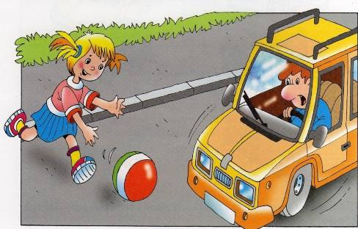

Умейте пользоваться светофором.

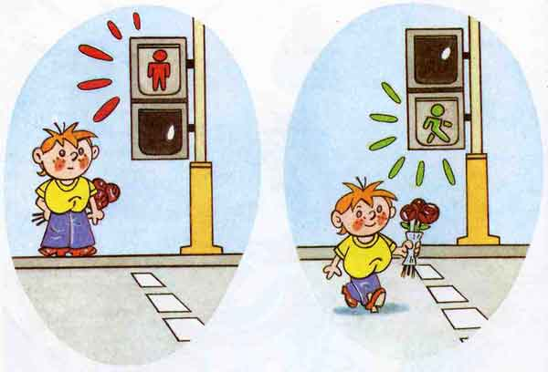

Нельзя ходить по бордюру. Это опасно.

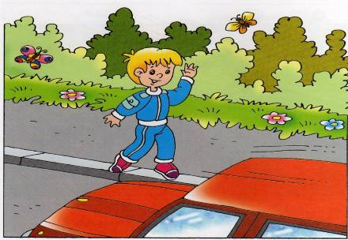

Выйдя на улицу, юный пешеход должен вежливо передвигаться только по тротуару или обочине!

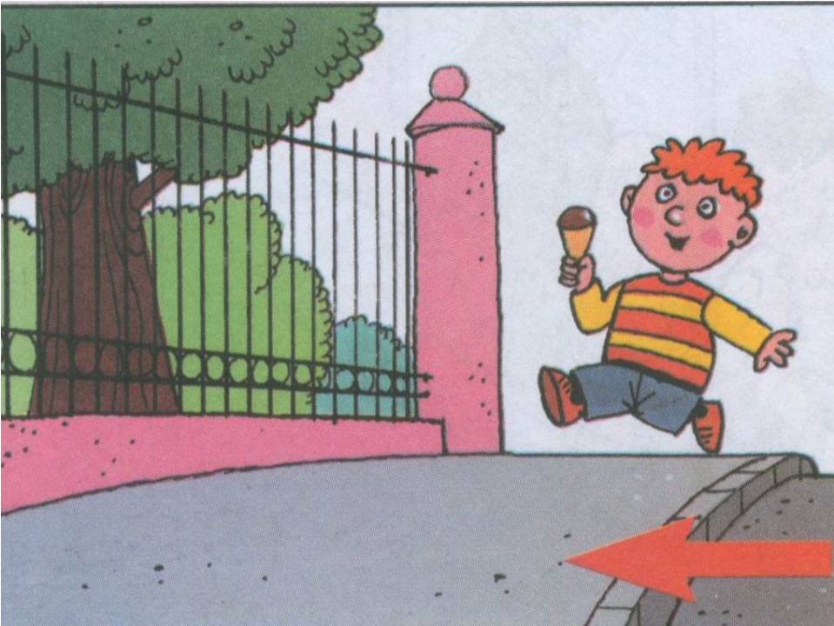

Основная опасность, которая подстерегает юных велосипедистов, — это дорога. Категорически запретите ребенку ездить там, где есть хоть какое-то дорожное движение. Не следует забывать, что велосипед — транспортное средство, одно из самых неустойчивых и незащищенных, и даже незначительные столкновения могут повлечь за собой очень серьезные последствия.


